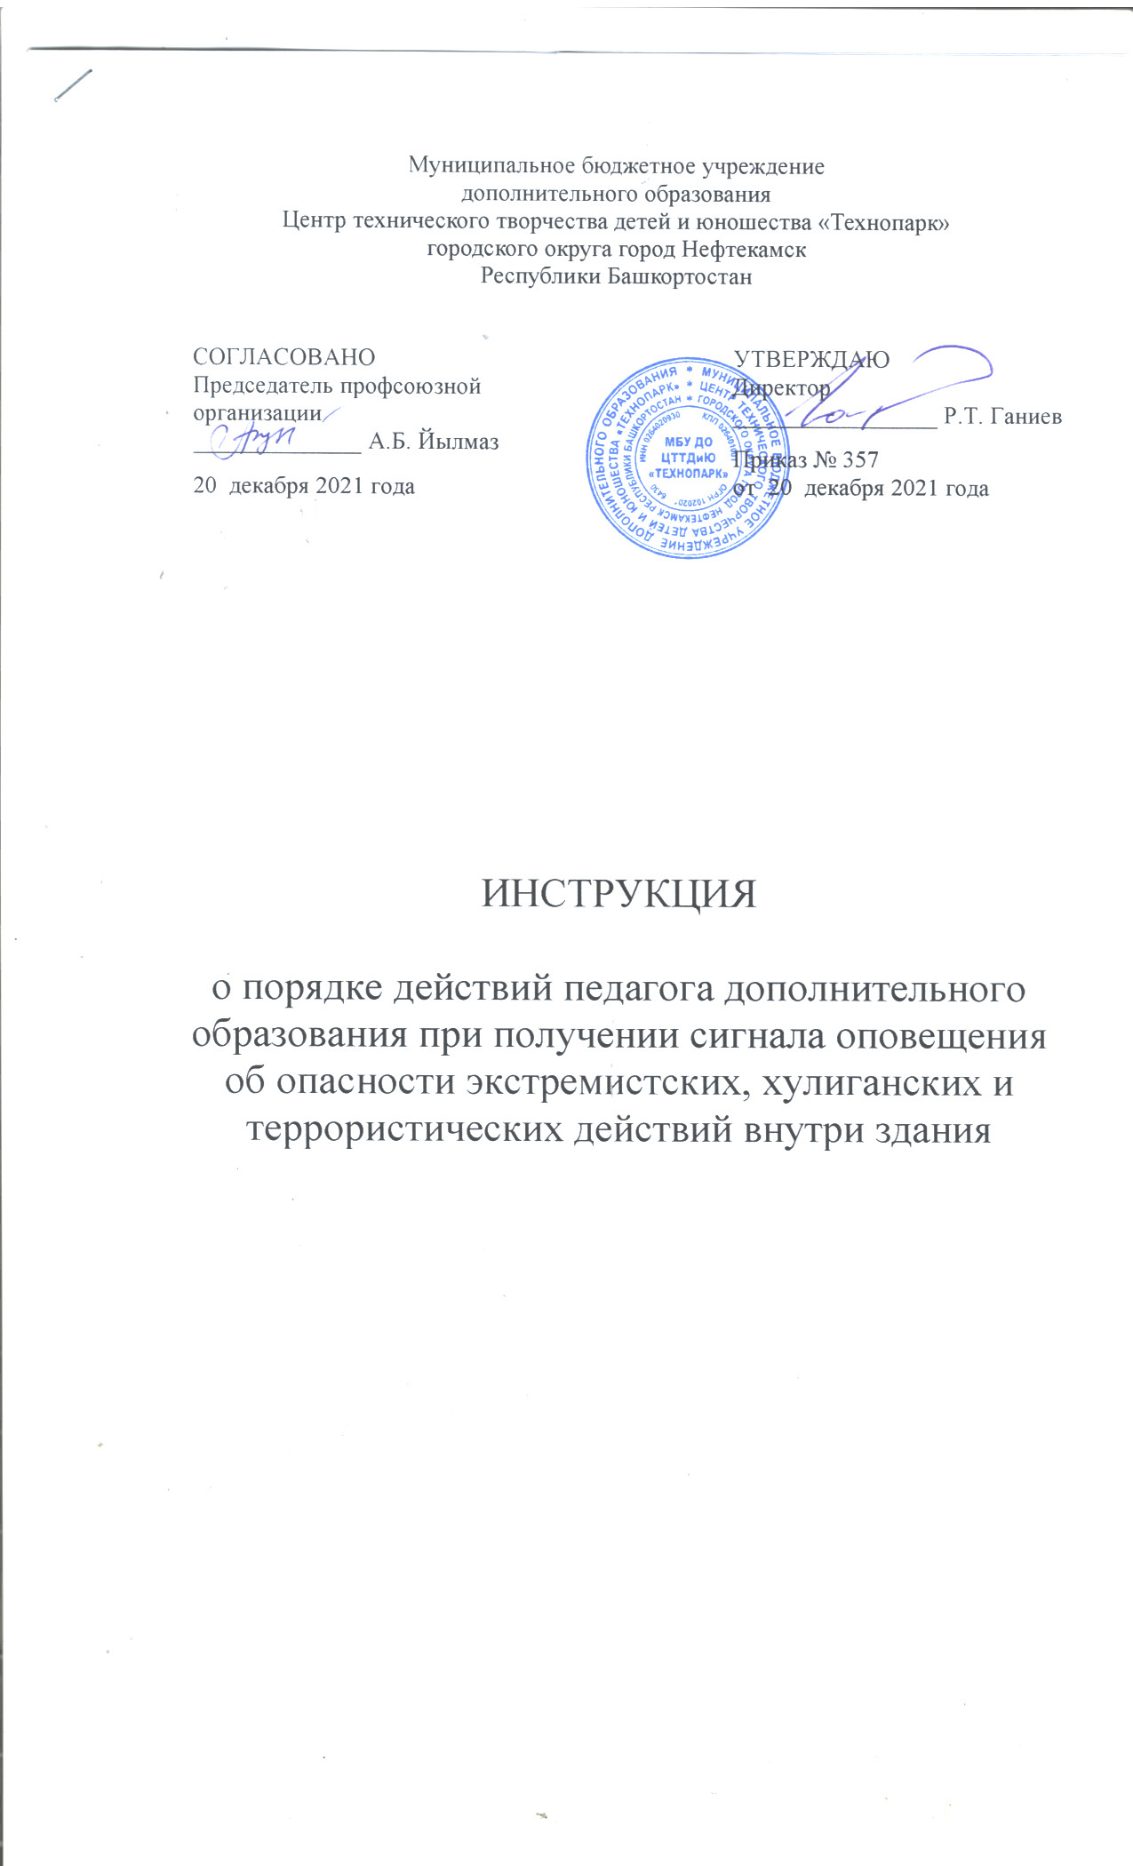
Настоящая инструкция о порядке действий педагога дополнительного образования при получении сигнала оповещения об опасности экстремистских, хулиганских и террористических действий внутри здания разработана с учетом условий в МБУ ДО ЦТТДиЮ «Технопарк» городского округа город Нефтекамск Республики Башкортостан (далее – Технопарк).

Педагог дополнительного образования при получении сигнала оповещения об экстремистской опасности обязан:

- Немедленно закрыть учебный кабинет изнутри.

- Отдать обучающимся распоряжение забаррикадировать входную дверь. При этом девушки обязаны быстро перенести все стулья, начиная с первых рядов, к дальней от двери стене кабинета. Юноши – быстро, без суеты соорудить возле двери баррикаду из учебных столов.

- Отдать обучающимся распоряжение занять место вдоль прилегающей к входной двери (непростреливаемой) стены.

Время прибытия вызванной дежурным охранником группы быстрого реагирования составляет от 3 до 5 минут. В течение этого времени обучающиеся, при выполнении педагогами данной инструкции, будут изолированы от соприкосновения с агрессивно настроенными лицами.

- Отдать команду на разбор баррикады и открыть входную дверь только после сигнала «Отбой» в виде трёх звонков, подаваемого для сбора на общую линейку или по устному распоряжению директора Технопарка.

Инструкцию составил
Педагог-организатор Нагимов Н.Я.

ЛИСТ ОЗНАКОМЛЕНИЯ
работников с инструкцией по действиям при возникновения чрезвычайных ситуаций, требующих экстренной эвакуации
_____________________________________________________________________________
_____________________________________________________________________________
_____________________________________________________________________________
_____________________________________________________________________________
_____________________________________________________________________________
_____________________________________________________________________________
_____________________________________________________________________________

№  п/п | ФИО работников | Должность  работника | Дата  ознакомле-  ния | Подпись об ознакомле  нии

